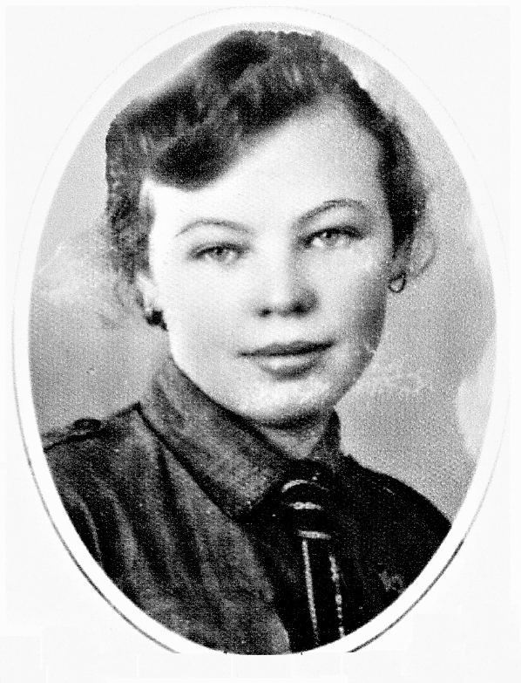
Halina Bieżan-Glonek
z domu Poleszczuk
ps. „Lalunia”

Urodziła się 17 kwietnia 1924 r. w Warszawie. Przed wojną mieszkała w X Pawilonie Cytadeli, po wysiedleniu przez Niemców przy ul. Krajewskiego 2, następnie przy ul. Serockiej 16. Uczęszczała do szkoły powszechnej w Cytadeli, następnie do Państwowego Gimnazjum Żeńskiego im. Aleksandry Piłsudskiej przy pl. Inwalidów 10. Była zastępową w 8 Drużynie Harcerskiej przy Gimnazjum im. A. Piłsudskiej.
Podczas okupacji uczestniczyła w kompletach i studiowała na tajnym Wydziale Lekarskim Uniwersytetu Warszawskiego. Ojciec Roman Poleszczuk ps. „Szymański” był radiotechnikiem w kompanii radiołączności „Kram” batalionu radiotelegraficznego „Iskra” Oddziału V (Łączności) Komendy Głównej AK. Służyła w oddziale ojca jako łączniczka, przenosiła broń i meldunki. Uczestniczyła w szkoleniu prowadzonym przez porucznika Jana Baranowskiego ps. „Roger”, po czym trafiła do Wojskowej Służby Kobiet. Brała udział w przygotowaniu akcji likwidacyjnej podpułkownika Mychajło Pohotowki, szefa oddziału Centralnego Ukraińskiego Komitetu Narodowego, 31 marca 1944 r. 14 czerwca 1944 r. rodzice Roman i Maria Poleszczuk zostali zatrzymani, a w lipcu rozstrzelani.
1 sierpnia zgłosiła się do AK przy pl. Wilsona. Służyła jako sanitariuszka Zgrupowania AK „Żaglowiec” II Obwodu „Żywiciel” Warszawskiego Okręgu AK w punkcie sanitarnym na rogu ul. Mickiewicza i gen. Zajączka, m.in. podczas ataków na Dworzec Gdański i Cytadelę.
Po Powstaniu wyszła w kolumnie ludności cywilnej z Żoliborza przez kościół św. Wojciecha na Dworzec Zachodni, skąd pociąg zawiózł ją do Dulagu 121 w Pruszkowie, następnie do Skierniewic. Schroniła się w Częstochowie.
Odznaczona m. in. Krzyżem Kawalerskim Orderu Odrodzenia Polski i Medalem Pamiątkowym z okazji 70. Rocznicy Powstania Warszawskiego.

Stowarzyszenie Pamięci Powstania Warszawskiego 1944
www.sppw1944.org

